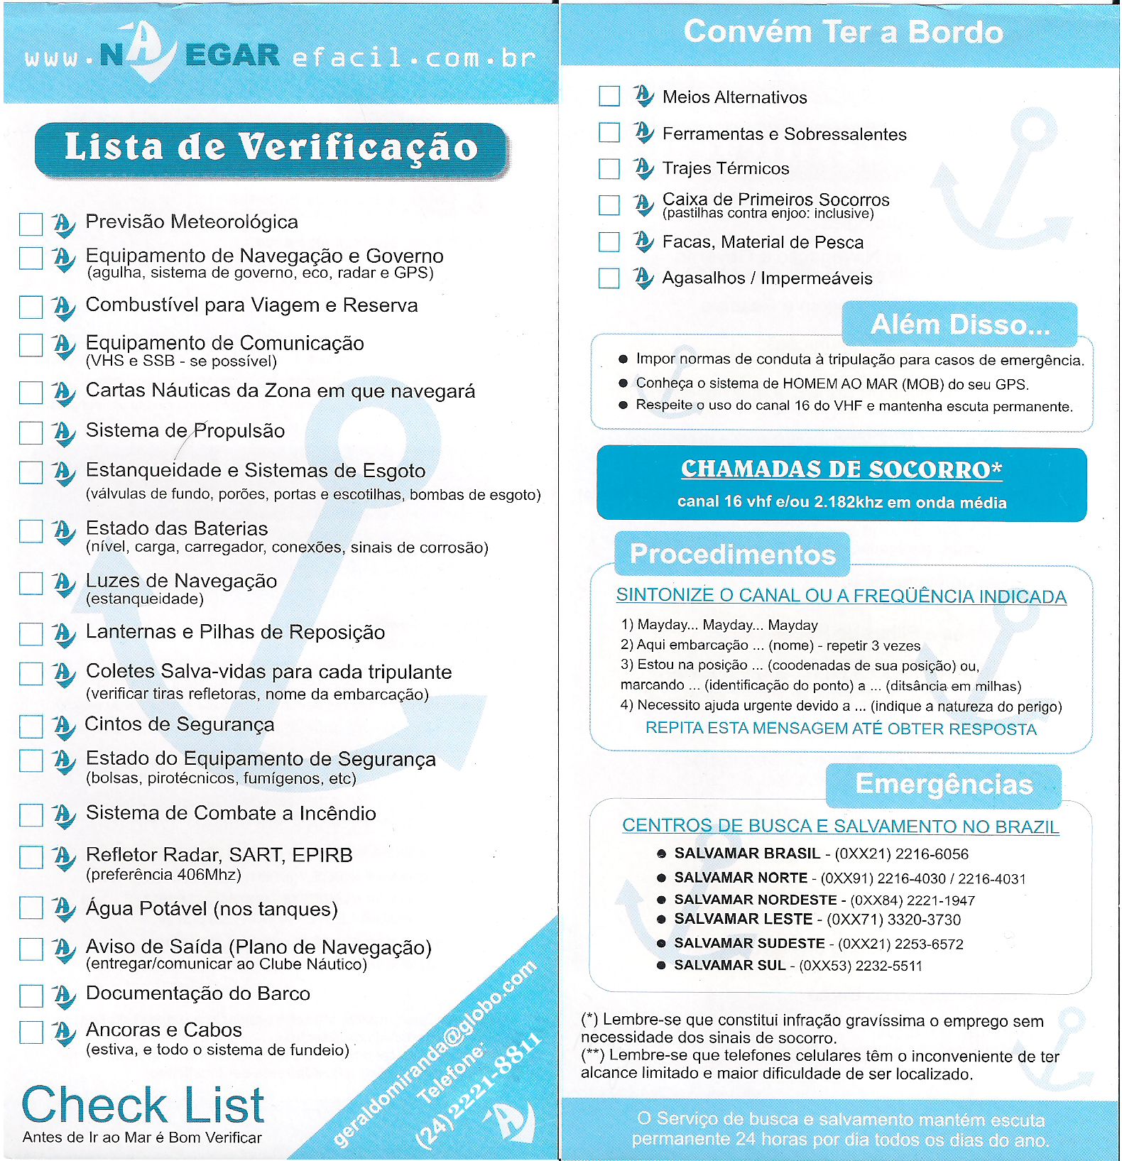
Celular
Data ____/____/____
VELEIRO APIMENTADO CAPACIDADE: 06 PASSAGEIROS
Estai, Brandal, adriças, escotas, velas
. SALVAMAR BRASIL – 2104-6056
. SALVAMAR SUDESTE – 2104-6119 / 0800 2856158
. JURUJUBA IATE CLUBE – 2711-1669
RÁDIO VHF – CANAL 69
Posição Lat.______________ Long.______________

